تظهر هذه الشاشة عند اختيار حسابات العهد والأمانات والسلف من قائمة الإستعلامات كما في الشكل (12-3).

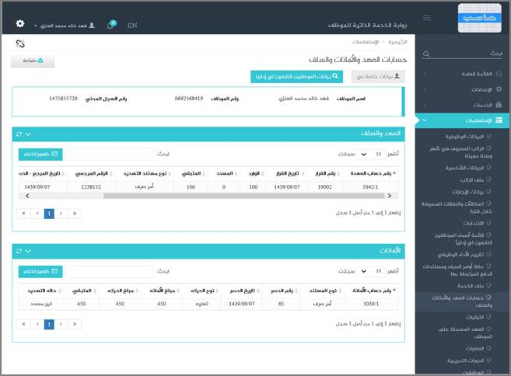

الشكل (12-3) يمثل شاشة حسابات العهد والأمانات والسلف.

يتم من خلال هذه الشاشة تمكين المستخدم فيما يخص الاطلاع على جميع بيانات وتفاصيل حسابات العهد والأمانات والسلف للموظف (المستخدم الحالى)و التي تشمل على مايلي (رقم الموظف ورقم سجله المدني واسمه و جدول العهد و السلف و يشمل رقم حساب العهدة و رقم القرار و تاريخه و الوارد و المسدد و المتبقي و نوع مستند التسديد و الرقم المراجعي و تاريخ المرجع-الحصر و تاريخ اليومية و رقمها و كذلك يعرض جدول الأمانات و يشمل رقم حساب الأمانة و نوع المستند و رقم الحصر و تاريخه و نوع الحركة و مبلغ الأمانة و مبلغ الحركة و المتبقي و حالة التسديد) حيث يتم الحصول على هذه المعلومات من خلال النظام المالي ، كما يمكن للمستخدم الاستعلام عن بيانات معلومات حسابات العهد والأمانات والسلف للموظفين التابعين له إدارياً وذلك من خلال الضغط على رابط "الموظفين التابعين لي إدارياً " حيث تظهر قائمة بالموظفين التابعين لهذا المستخدم فيتم اختيار أي موظف من هذه القائمة حيث يعرض النظام بيانات حسابات العهد والأمانات والسلف لهذا الموظف ؛ ويمكن للمستخدم الرجوع الى بيانات حسابات العهد والأمانات والسلف الخاصة به وذلك بالضغط على رابط "بيانات خاصة بي"، كذلك يمكن للمستخدم طباعة حسابات العهد والأمانات والسلف له أو لأحد الموظفين التابعين له إدارياً وذلك بالضغط على زر "طباعة" حيث يعرض النظام كشف بقائمة أسماء الموظفين التابعين لي إداريا كما في الشكل (1-12-3).

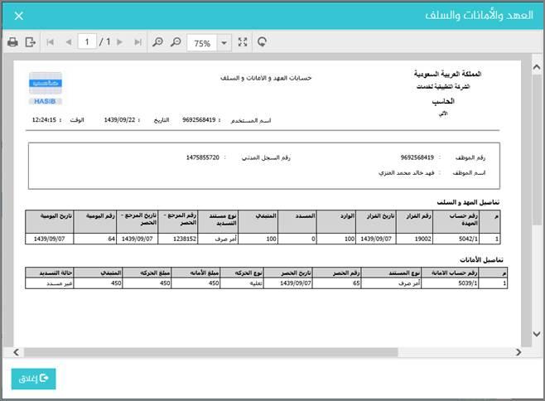

 الشكل (1-12-3) يمثل كشف حسابات و الامانات و السلف.